Veileder – saksframlegg og referatsak til utvalgsbehandling

Det er viktig at saker som skal opp til behandling i utvalg er ferdige innen tidsfristen, slik at utvalgssekretærs arbeidsoppgaver kan ferdigstilles i tide for utsendelse av møtepapirer. Er du forsinket, blir også innkallingen forsinket i utsendelse til politikere som igjen får dårligere tid til å forberede seg til møtet.

Slik lager du et saksframlegg

- Opprett journalpost av typen saksframlegg/innstilling.
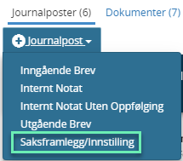
- Skriv inn tittel.
- Hvis aktuelt - legg på tilgangskode og eventuelt skjerm tittel/deler av tittel.
- Legg på utvalg saken skal behandles i. Velg utvalg og PS – politisk sak.
NB! Legg til utvalgene i den rekkefølgen de skal refereres iht korrekt rekkefølge på utvalgsmøtene.
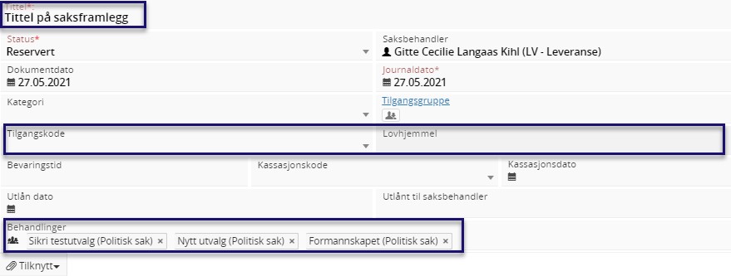
- Tilknytt dokumentmal for saksframlegg.
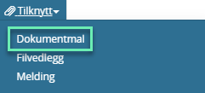
- Hvis aktuelt – tilknytt vedlegg som skal være med i saken.
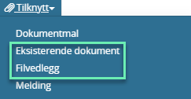

- Klikk «Lagre og rediger dokument».
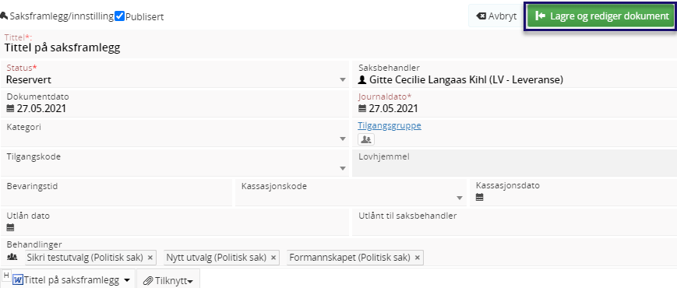
- Skriv saksframlegget (NB! Det er viktig at du ikke sletter noen bokmerker i dokumentet)
- Sjekk at eventuelle vedlegg er korrekt flettet inn i dokumentet.
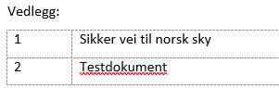

Tilknytt vedlegg etter at saksframlegg er laget (journalpost i status reservert):
- Du kan tilknytte vedlegg – enten eksisterende fil eller fil fra filutforsker direkte på journalposten - via «tilknytt» eller åpne journalposten i redigeringsmodus og velge «tilknytt».
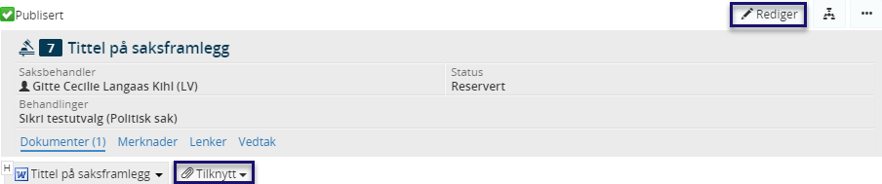
- Tilknytt fil eller eksisterende dokument (NB» Ved valg av eksisterende dokument er det viktig at dokumentet har en grønn F når du velger det i listen som kommer opp) Merk dokumentet/dokumentene du ønsker å tilknytte.
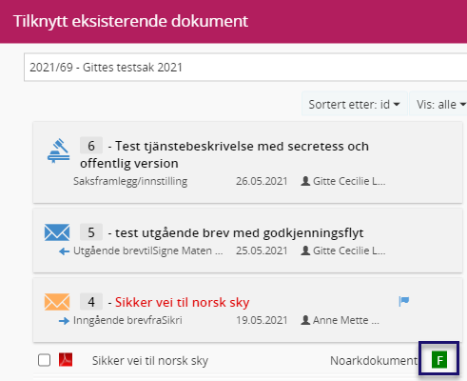
- Lagre
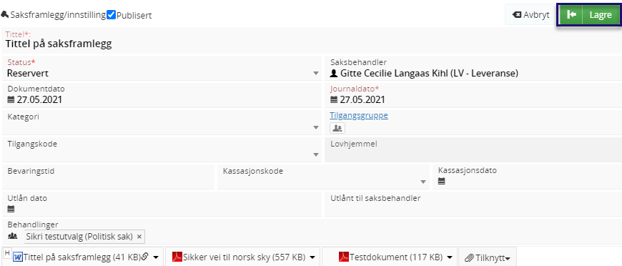

- Flett metadata til dokument på nytt (dette finner du under menyen «3 prikker» til høyre når du peker på dokumentet).
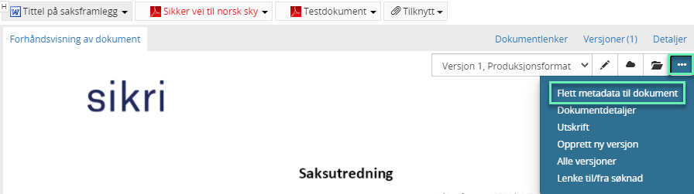
- Sjekk at vedleggene er flettet korrekt inn i saksframlegget.

Når du er ferdig med saksframlegget og eventuelt tilknyttet ønskede vedlegg ferdigstiller du journalposten. En journalpost i status «reservert» vil synes på sakslisten, men er ikke mulig å legge til på sakslisten i et utvalg.

Saken er da klar til å hentes fra kølisten for utvalgssekretær og klar til behandling i utvalg.

Slik lager du en referatsak

- En journalpost som skal refereres i et eller flere utvalg meldes opp til utvalget med type RS – referatsak.
- Rediger journalpost du ønsker å referere til et utvalg.
- Legg på utvalg saken skal behandles i. Velg utvalg og RS – referatsak.
NB! Legg til utvalgene i den rekkefølgen de skal refereres iht korrekt rekkefølge på utvalgsmøtene.
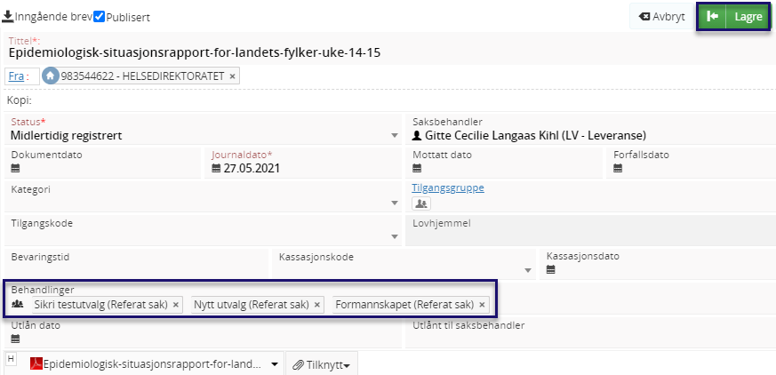
- Lagre

Viktige kjente feilsituasjoner å være oppmerksom på

- Feil på behandlingsrekkefølge i utvalg som skal behandle saken i møter
Det er viktig at det er korrekt behandlingsrekkefølgen på utvalgene som legges til stemmer overens med datoene for møter saken skal opp i. Første behandlende utvalg skal ligge først osv. I eksemplene over er det «Sikri testuvalg» som behandler saken først, deretter er det «Nytt utvalg» og til slutt «Formannskapet».
Feil på behandlingsrekkefølge på utvalgene lagt på saksframlegg eller referatsak vil skape problemer med sammenstillingen av innkallingen.
- Metadata er ikke flettet på nytt etter at det er gjort endringer på journalpost
Flett alltid metadata til dokument når du gjør endringer på tittel, tilgangskode, vedlegg osv.
- Referatsak er dokumenttype «Saksframlegg/innstilling, men har ikke mal for saksframlegg som hoveddokument
En referatsak som skal refereres til et utvalg er som oftest ikke av dokumenttype saksframlegg, men utgående brev, inngående brev og internt notat med eller uten oppfølging.
- Dokumentegenskaper er satt til et sikkerhetsnivå
Et dokument må IKKE ha satt på «sikkerhet» på dokumentegenskaper. Det vil skape problemer med sammenstilling av innkallingen.
- En journalpost er satt til utgått eller tilbake til reservert, men ligger på sakskartet i et utvalg
Hvis et saksframlegg eller en referatsak er lagt til på sakslisten i et utvalg, må man aldri sette journalstatus til utgått. Det vil skape problemer for utvalgssekretær for gjennomføring av møtebehandling.

